Сценарий праздника ко Дню Земли, в старшей и подготовительной группах, 2022г.

Конспект составили и провели праздник Борисенко Л.В. инструктор по физической культуре, Анисимова М.А. музыкальный руководитель
МБДОУ д/с №44, г. Новочеркасск, Ростовская область.

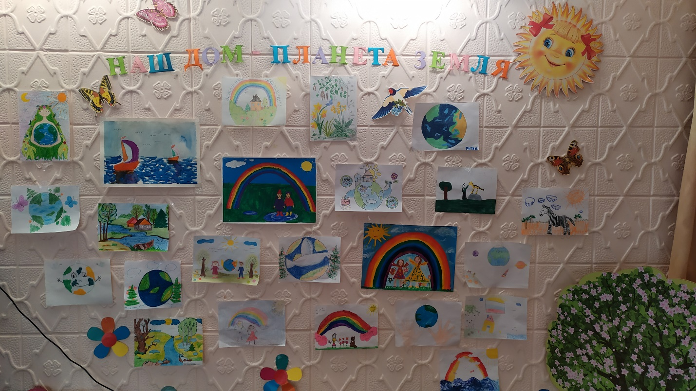

Наш дом-планета Земля

Цель:
формировать у детей элементы экологического сознания музыкальными средствами. Закрепить желание детей конкретными делами и поступками украшать свою Землю, беречь и любить её.

Задачи:
- Закреплять знания детей о взаимодействии живых организмов в природе, способствовать формированию понимания ребенком того, что Земля наш общий дом, а человек часть природы.
- Стимулировать нравственно-эстетические переживания, способствовать развитию эмоциональной отзывчивости.
- Формировать у детей ответственное, бережное отношение к окружающей природе.
Ход мероприятия.

Под песню на муз. Б. Савельева, сл. П. Пляцковского « Мир вам, люди» дети входят в зал.

Ведущая: Здравствуйте, дети, здравствуйте, гости! Сегодня мы собрались, чтобы отметить день рождения нашей планеты Земля.

Ребенок1: Здравствуй. Наш веселый праздник,
Славный праздник- День Земли.
Вместе с вами мы сегодня
Отмечать его пришли.

Ребенок2: Наша планета Земля
Очень щедра и богата;
Горы, Леса и поля
Дом наш родимы ребята!

Ребенок3: Давайте будем беречь планету,
Другой такой на свете нету.
Развеем над нею и тучи и дым,
В обиду ее никому не дадим.

Ребенок4: Беречь будем птиц, насекомых ,зверей,
От этого станем мы только добрей
Украсим нашу Землю садами, цветами,
Все: Такая планета нужна нам с вами.

Исполняется песня: «Мы хотим чтоб птицы пели»
сл. Я. Жабко, Е. Каргановой муз. Я. Жабко

Ведущий: Мы живем с вами на одной большой планете Земля и нам надо научиться беречь нашу Землю, жить в мире, в согласии.

Ребенок: Солнце сияет над нашей страной,
Весело солнышко, в небе сияй,
Синее море играет волной.
Мирную нашу страну озаряй-
Птицы веселые в рощах поют…
Степи и горы, леса и поля.
Любим мы землю родную свою,
Пусть расцветает родная земля! (Т. Волгина)
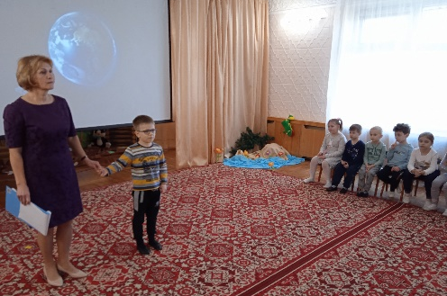

Голос: Здравствуйте, добрые дети! Я- Земля. И мне радостно слышать ваши слова. Вы задумали доброе дело.

Ведущий: Земля! Земля! Ты услышала нас? Ты говоришь с нами?

Голос: Да, это я- Земля.
Запомните, друзья, есть такое твердое правило:
«Встал поутру, умылся. Оделся, привел себя в порядок
И сразу же приведи в порядок планету.
Помните, от вас зависит, какой буду я, Земля.
Берегите и охраняйте меня.
И пусть на Земле всегда будет праздник.
До встречи!

Ведущий: Да ребята, мы должны помочь нашей планете стать чище и красивее. Мы должны заботиться о ней.

Звучит песня: «День открылся на заре».
На полянку выбегают зайчики, медвежонок, ежата, белочки.
.
1Заяц: Утро, солнышко встает,
День чудесный настает,
Разноцветные цветочки
Распускают лепесточки.

2Белочка: «Дили-дон-дили-дон»
Слышится со всех сторон!

Звери резвятся, выполняя образные движения.

Звучат позывные всесоюзного радио «На зарядку». Выбегает Волк-тренер, свистит в спортивный свисток. Звери выстраиваются и выполняют танцевальную композицию «Солнышко лучистое».
Под музыку в зал заходят Кикимора и Леший. Звери в страхе разбегаются.
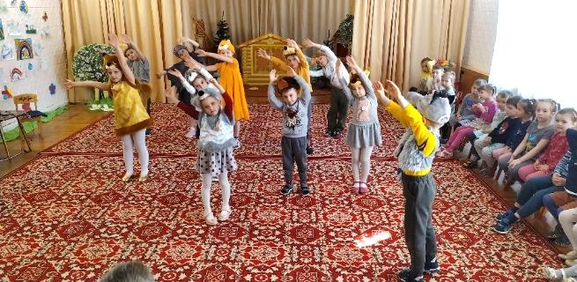

Кикимора: Ты чего-нибудь плохое в лесу сделала сегодня?
Леший: Ой, да я сегодня постарался. Где твоя книга «злых дел», ты все туда скорее запиши.
Кикимора: Да что ты такого сделал?
Леший: Березу сломал, муравьев разогнал муравейник разорил. Цветки редкие из Красной книги, нарвал целую кучу и в ручей бросил. Птичье гнездо разорил.
Кикимора: Хи-хи! Ну, ты молодец. Давай запишем (достает грязную лохматую книгу и огрызком карандаша пишет).
Вместе читают: «Панорама злых дел».
Леший: А, ты что натворила?
Кикимора: Воды намутила. Рыбу разогнала. Людей на болоте напугала.
Аисту на ногу наступила, лягушонка палкой гоняла. Мусора всякого в реку накидала… Давай Леший все записывай.

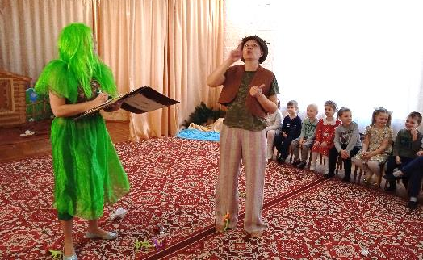

Леший и Кикимора садятся на пеньки едят конфеты, пьют лимонад и, оставляя после себя мусор уходят.

Звучит «Утро» муз. Э.Грига. Выбегает Волк-тренер свистит в спортивный свисток Никто, не приходит.

Волк: Эй, лежебоки, ну-ка вставайте!

Под грустную музыку на полянку выходят зверята, кто хромает, кто держится за лапу, у кого-то перебинтована лапа.

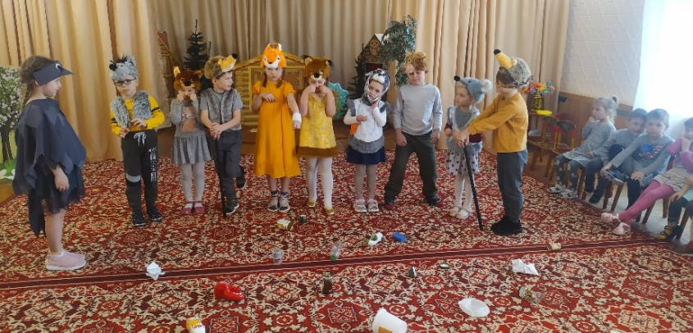

Ёж: Мой бедный носик! Как больно! Я в лесу грибы искал, нашел же банку и в ней застрял.
Заяц: А, мы порезали лапки о консервные банки!
Медведь: А, я корешки копал в земле, поранил лапу стеклом себе.
Лиса: Я теперь с разбитой головой. Да где нам зверятам найти в лесу покой!
Белка: Кто-то здесь в лесочке побывал. Мусор, фантики повсюду разбросал!
Здесь и там цветы сорвал!

Под музыку выходят Леший и Кикимора.

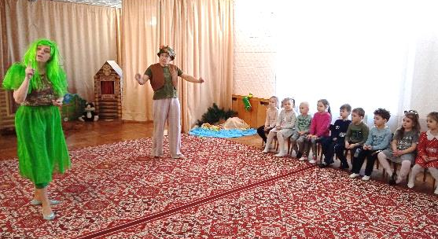

Кикимора: Ну. Я в лесу гуляла,
Под березкой отдыхала.
Пила я сок и ела конфеты,
А вам зачем все это?
Еж: Как же вам не стыдно!
Лес наш так красив и хорош
А вы его не бережете!
Леший: А, зачем его беречь?!
Подумаешь один фантик бросили,,.
А цветов не сосчитать,
Вон их сколько выросло!
Я вот вам сейчас покажу как нам замечания делать.
Целится в зверят из рогатки. Звери в страхе разбегаются
Под тревожную музыку в зал влетает Сорока.

Сорока: Беда!Беда! Наш лес в опасности!
Кикимора болотная и Леший стараются погубить наш лес. Воду в реках мутят. Рыбу разгоняют и зверят., людей пугают. Деревья ломают, муравейники и гнезда птичьи разоряют. Беда! Беда!!

Под музыку прилетают Дятел, Сова, Кукушка, Соловей, Сорока.

Дятел: Я в лесу здесь местный житель
И за лес горой,
У меня любой вредитель
Не спасется под корой.
Я спасу лес от Кикиморы болотной и Лешего. Ведь мой стук слышен очень далеко. А если мне еще и ребята помогут. мы быстро справимся.
Сова: А, я напугаю Кикимору болотную и Лешего.
Ловлю каждый шорох чутко.
А как крикну станет жутко.
Вздрогнет спящая трава
Вот как ухает сова.
Соловей: Пою я раздольно то громко, то тихо.
Была бы довольна моя соловьиха.
Нам не справиться с Кикиморой болотной и Лешим без помощи мальчиков и девочек. Кикимора очень боится. когда в лесу поют птицы, жужжат пчелы и играют дети.
Сорока: Я ребят приведу я им все расскажу!

Все птички улетают остается сорока.

Сорока: А вот и я, здравствуйте, мои друзья!
Помогите лес спасти, помогите Кикимору болотную и Лешего прогнать!
Ведущий: Ну что, ребята, поможем лесным жителям справиться с Кикиморой болотной и Лешим? Показывай, Сорока дорогу, а мы поедем на автобусе за тобой.

Звучит песня «Автобус голубой» муз. А. Филиппенко, сл. Т. Волгиной.

Под музыку в зал заходят Кикимора и Леший.
.
Ведущий: Кто вы такие?
Кикимора: А, разве вы нас не знаете?
Леший: Как же так. Все нас знают и боятся.
Ведущий: Ребята, разве мы будем таких злодеев в саду терпеть?
Леший: А, что такое? Вы посмотрите, сколько мы за день переделали. Достает «Панораму злых дел».
Ведущий:(читает) Панорама злых дел. Сколько же вы земле беды причинили.
Деревья сломали, муравейники разорили… Так если все, всё будут уничтожать, рвать, ломать, так ведь и жизни на Земле не будет. И нас не будет! И вас не будет.
Леший и Кикимора: Нас не будет! А что же нам делать?

Ведущая предлагает ребятам рассказать, как надо относиться к природе.
1-Не ломай ветви деревьев и кустов.
2-Не повреждай кору деревьев
3-Не рви в лесу, на лугу цветов.
4-Сьедобные ягоды, орехи собирай так. чтобы не повредить веточки.
5-Не разоряй муравейники и птичьи гнезда.
6-Не лови бабочек, шмелей, стрекоз и других насекомых.
7-Не шуми в лесу и в парке.
8-Не оставляй в лесу, в парке, на лугу, у реки мусора.

Ведущий: Дела добрые надо делать, Землю беречь надо.
Панораму добрых дел заводить надо, как у наших ребят. Согласны?
Кикимора и Леший: Согласны!
Ведущий: Вот и хорошо. Будем исправлять ваши ошибки. Вот ты, Кикимора конфеты ела фантики по все полянке разбросала.
Ребенок: Не желаешь жить на свалке?
Убери в контейнер банки!
Мусор, фантики, бумагу
Оставлять в лесу не надо!

Проводится игра-соревнование: «Экологический десант»

Цель игры: очистить полянку от мусора и правильно рассортировать его по трем корзинам. Синяя корзина- для мусора, который можно переработать и использовать повторно, например, пластмасс, бумага. Зеленая – для органических отходов, овощей, фруктов. Красная – для мусора, который не подлежит переработке.
Ведущий: Ну как, нравится вам такая красота?
Кикимора и Леший: Очень даже нравится!
Ведущий: А, мы с ребятами будем дальше наводить порядок в лесу. Вот ты, Леший муравейники разорял?
Леший: Ну, разорял!
Ведущий: Напрасно ты это сделал! Муравьи – санитары леса, их обижать нельзя!
Леший: А, я этого не знал!
Ведущий: Для начала построим муравьишкам новый дом.

Игра-соревнование: «Построй домик для муравья».

Дети выстраиваются в две команды -- колоны; напротив, каждой команды лежит конструктор «Лего» по количеству детей; по сигналу первые игроки бегут и начинают строить «дом для муравья», затем бегут обратно и передают эстафету товарищу.

Ведущий: Молодцы красивые домики получились. И запомните, друзья-муравейники разорять нельзя! Теперь давайте разбираться с деревьями и цветами, которые вы поломали. Предлагаю посадить на нашей полянке цветы.
Игра: «Садоводы».

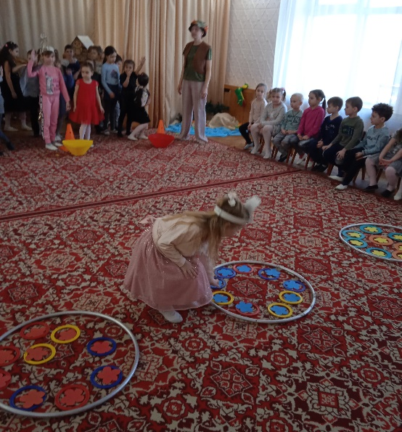

Участвуют две команды. По сигналу дети в большом обруче «делают лунку для цветка – выкладывают кольца от кольцеброса», затем в лунку «сажают» цветок.

Ведущий: Не рвите цветов бездумно! Не будет цветов- исчезнут бабочки,
Потому что они питаются нектаром из цветов. Исчезнет красота!
Леший: Простите, опять не подумал….
Ведущий: А, теперь, давайте, сделаем свою планету Земля, на которой нет мусора, а всегда светит солнце!

Игра-эстафета: «Солнышко».

Дети делятся на две команды, «желтое и красное солнышки». Под песенку дети идут по кругу, в центре серединка солнышка. По площадке в хаотичном порядке разбросаны желтые и красные лучики, по сигналу все
игроки начинают собирать по одному, лучики своего цвета. Побеждает команда быстрее собравшая все лучики.

На полянку выбегают зверята:

Зайчик 1: Ой, наш лес, наш дивный лес! Снова полон сказок и чудес!
Зайчик 2: Веселятся все зверята, и лисята, и зайчата.
Соловей: Поют птицы до зари, распевают соловьи!
Волчек: Ожила вся Земля вы спасли её друзья!
Исполняется песня: «Пусть всегда светит солнце» на мотив «Пусть бегут неуклюже».

1.Пусть всегда светит солнце, зеленеют поляны.
Пусть всегда будет чистой река
Пусть цветы расцветают, распускаются листья
А по небу плывут облака.
Припев:
Этот мир был нам подарен миллионы лет назад
Сохранить планету нашу просим всех ребят-2раза.

2.На красивой планете будет радостно детям любоваться на лес и поля.
Сбережем для себя мы, для друзей и для мамы
Дом, что мы называем Земля.
Припев: тот- же.

Кикимора и ЛЕШИЙ: Мы вам звери обещаем,
Лес не портить, не ломать
И зверей не обижать
Будем с лесом мы дружить,
Будем мы его любить.
Ну, все побежали добрые дела делать! (Уходят).

1Ребенок: Давайте будем беречь планету,
Другой такой на свете нету,
Развеем над нею и тучи и дым,
В обиду её никому не дадим!

2Ребенок: Давайте будем к тому стремиться,
Чтоб нас любили и звери, и птицы.
И доверяли повсюду нам
Как самым близким своим друзьям!

Исполняется общий танец: «Если добрый ты» муз.

Ведущий: Всех, кто сегодня смеялся, играл, весело пел, шутил, танцевал в этот пригожий и теплый денек ждёт в группе витаминный сок!

Список используемой литературы.
1. Н. Луконина, Л. Чадова «Утренники в детском саду». Сценарии о природе.
2.С. Н. Николаева «Методика экологического воспитания в детском саду».
3.Н.А Рыжова «Непросто сказки». Экологические рассказы, сказки, праздники.
4. И. А. Кутузова, А.А. Кудрявцева «Музыкальные праздники в детском саду».
5. Т.И. Попова «Мир вокруг нас». Материалы комплексной программы культурно-экологического воспитания.

